受理编号：0997-2022
计量要求导出和计量验证记录表
测量过程名称 |  | S30408材料成份（Ni含量）检测 |  |  | 被测参数要求(含公差) |  | Ni含量（8-11）%
被测参数要求识别依据文件 |  |  |  |  | GB/T 19228.2-2011
计量要求导出方法（可另附）
1. 测量参数公差范围：Ｔ=3%
导出测量设备最大允许误差△_{允}≤1/3Ｔ=3%×1/3=1%=±0.5%
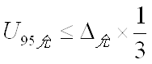
2.测量设备校准不确定度推导：
=1%×1/3=0.3%
3. 被测参数测量范围：Ni含量（8-11）%满足光谱仪Ni含量的测量范围（0.001-99.999）%。
计量校准过程 | 测量设备名称/编号 |  | 型号规格 | 主要计量特性  (最大允差或示值误差最大值/准确度等级/测量不确定度) |  | 校准/检定证书编号 |  | 校准/检定日期
 | 直读光谱仪  DC-SY-01 |  | M4000 | Ni：±0.02%  Urel=0.12% k=2 |  | DC-HFJL21KS0922-005 |  | 2021.09.02
计量验证记录
测量设备的Ni含量测量范围（0.001-99.999）%，满足计量要求的测量范围Ni含量（8-11）%；
测量设备的Ni含量检测的MPE：±0.02%，满足计量要求的最大允许误差±0.5%的要求；
测量设备的Ni含量检测的Urel=0.12% k=2，即检测Ni含量8.224%，U=0.0099% k=2 ，满足计量要求的U_{95允}=0. 3%的要求；

验证结论： √符合 □有缺陷 □不符合 （注：在选项上打√，只选一项）
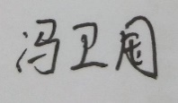
验证人员签字： 验证日期：2022 年 06 月 20 日
审核记录：
- 该测量过程被测参数要求识别代表了“顾客”的要求；
- 计量要求导出方法正确；
- 测量设备的配备满足计量要求；
- 测量设备经检定/校准；
- 测量设备验证方法正确。
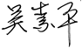
审核员签名：
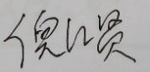

企业代表签字： 审核日期：2022 年 08 月26 日

